PERPUSTAKAAN
SZKOLAH TINGGI AGAMA
KRISTEN NEGERI TORAJA
Tgl. Terima
No. Induk
Mo. Kias | w
Dibeli/  Hadiah dari | •
Terinya dari
Harga’

Diajukan kepada Sekolah Tinggi Agama Kristen Negeri (STAKN) Toraja
untuk Memenuhi Salah Satu Syarat Memperoleh Gelar Sarjana Teologi
(S.Th)
Intan Nidyananda
20133721
Teologi Kristen
Sekolah Tinggi Agama Kristen Negeri (STAKN) Toraja
2017
MURTAD
Kajian Eksegetis Ibrani 6:4-6 dan Implikasinya Dalam Pengajaran Gereja
Masa Kini
SKRIPSI
Diajukan kepada Sekolah Tinggi Agama Kristen Negeri (STAKN) Toraja
untuk Memenuhi Salah Satu Syarat Memperoleh Gelar Sarjana Teologi
(S.Th)
Intan Nidyananda
20133721
Teologi Kristen
Sekolah Tinggi Agama Kristen Negeri (STAKN) Toraja
2017

HALAMAN PERSETUJUAN
Judul
: Murtad
Sub Judul : Kajian Eksegetis Ibrani 6:4-6 Dan Implikasinya dalam Pengajaran
Gereja Masa Kini
Diajukan oleh :
Nama : Intan Nidyananda
NIRM : 20133721
Jurusan : Teologi Kristen ¹
Setelah dibaca, dikoreksi dan diperbaiki sesuai saran dari dosen
<
pembimbing, maka skripsi ini layak untuk dipertahankan dalam ujian skripsi
jurusan Teologi Kristen, Sekolah Tinggi Agama Kristen Negeri (STAKN)
Toraja.
Mengkendek, 03 Oktober 2017
Dosen Pembimbing
Pembimbing I
Sitammu, M.Th
Anda
Anda
Sitammu, M.Th
NIP.196905222006041009
Pembimbing H
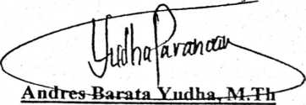
NIP. 198610132011011006
ii

HALAMAN PENGESAHAN
Judul
Sub Judul
Disiapkan oleh
Nama
NIRM
Jurusan
Dibimbing oleh
: MURTAD
: Kajian Eksegetis Ibrani 6:4-6 Dan Implikasinya dalam
Pengajaran Gereja Masa Kini
: Intan Nidyananda
: 20133721
: Teologi Kristen
I. Andarias T. Sitammu, M.Th
H. And/es Barata Yudha, M.Th
Telah dipertahankan oleh penulis di depan Dewan Penguji dalam proses
ujian skripsi Strata satu (SI) yang diselenggarakan oleh Sekolah Tinggi Agama
Kristen Negeri (STAKN) Toraja pada tanggal 09 Oktober 2017, dinyatakan lulus
denga nilai A-, dan diyudisium pada tanggal 11 Oktober 2017.
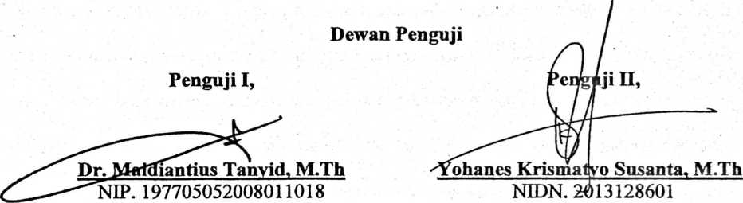
Panitia Ujian

Tri Oktavia Hartati Silaban, M.Th.
NIP.198110032008012009
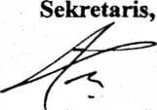
Naomi Sampe, M.Th.
NIP. 197611232007012016
nge
ui:
Toraja,
am^ntung, M.Th.
7607272006041001

ABSTRAK
Intan Nidyananda. Judul Skripsi Murtad, dengan Sub Judul Kajian
Eksegese Ibrani 4:4*6 dan Implikasisnya dalam Pengajaran Gereja Masa
Kini. Dibimbing oleh Dr. Andarias T. Sitammu, M.Th. selaku pembimbig satu,
dan Andres Barata Yudha, M.Th. selaku pembimbing dua.
Menjadi seorang Kristen tidak hanya sebatas memiliki indentitas
keagamaan, akan tetapi memiliki keyakinan yang teguh tentang apa yang diimani.
Meskipun demikian, realita yang nampak dalam kekristenan ialah masih banyak
orang Kristen yang mimilih untuk berpindah agama atau dengan kata lain ia
“murtad”. Murtad adalah salah satu isu yang berkembang dalam kehidupan umat
Kristen sampai saat ini, melihat realita tersebut peranan gereja menjadi sebuah
pertanyaan penting dalam hal menyampaikan pengajaran. Alkitab banyak
membahas mengenai masalah murtad, salah satunya dalam Surat Ibrani 6:4-6
yang berisi tentang peringatan agar jangan murtad, dalam hal ini yang akan dikaji
oleh penulis ialah makna kata “murtad” dalam teks tersebut dan implikasinya
dalam pengajaran gereja masa kini.
Dalam menyelidiki dan mengkaji makna kata “Murtad” dari Surat Ibrani,
penulis menggunakan metode penelitian kualitatif dengan pendekatan
Gramatical-Historis.
Hasil penilitian ini menunjukkan bahwa kata “Murtad” napansadviag
dalam Surat Ibrani 6:4-6 mengarah kepada tindakan atau perilaku pindah
keyakinan dari kepercayaan kepada Yesus Kristus. Seseorang yang melakukan
tindakan murtad berarti tidak sungguh-sungguh memiliki iman yang teguh
sehingga dengan mudah meninggalkan imannya, sehingga gereja memiliki peran
yang penting dalam menyikapi hal ini, secara khusus dalam hal menyampaikan
pengajaran iman Kristen secara efisien, agar orang Kristen dapat sungguh
memiliki pemahaman yang utuh tentang iman mereka secara khusus mengenai
keselamatan mereka sehingga dengan memiliki iman yang sejati, orang Kristen
tidak akan melakukan tindakan murtad.
x

